**校园交易平台**

**需求分析**

* 1. **系统概论**

在大学校园，伴随着学生的购买能力的提高和每年的升学和毕业，也存在的许多各种类型的二手商品，由于信息交流的落后，很多只限于实地买卖或者请人代为宣传的方式进行交易。这种方式有很多局限性和偶然性，并不能满足二手商品畅通交流的要求。

校园交易平台就有它存在的价值，它是一个面向校内的封闭式网上开店、购物等方面的信息中转平台，完全免费。平台致力于为各校区广大师生提供一个便捷的校区内的网上买、卖物品的渠道。二手书、二手自行车、优惠的学生门票以及多种学习、生活用品等等都可以在此平台上进行买卖。因为卖家与买家是在同一个校区内，双方采取面对面付款交货的方式。在这种线下交易的模式下，买家、卖家在交易中都不会有风险。

**1.2系统用户**

该系统分为游客，会员，管理员，各有不同的权限。

游客用户（没有注册账号的用户）拥有的权限：

查看商品信息，搜索，浏览，注册

会员用户拥有的权限：

注册，登录，注销，浏览商品，发布商品，购买商品，评价，留言，还有管理自己的个人信息，自己的商品

管理员拥有的权限：

注册，登录，注销，会员管理，发布商品的审核，维护系统

**1.3功能需求分析**

**1.3.1游客和会员用户**

游客和会员用户主要包括：个人信息模块，商品模块，登录模块，评价留言模块，在线竞拍模块，订单管理模块，购物车模块，交换模块，问题模块，商品租赁模块

1. 个人信息模块
2. 每个会员账号都有自己的信息，注册时，添加个人信息

ii.个人信息的修改

iii.学校认证和身份认证

1. 商品模块
2. 发布商品

ii.查看浏览商品

iii.删除自己发布商品

iv.修改自己发布的商品

1. 权限模块
2. 输入用户名和密码登录并赋予权限

ii.每种用户有自己的功能模块

1. 评价留言模块
2. 会员可以在喜欢的商品下留言

ii.会员可以对自己已购买的商品进行评价

iii.游客不存在这一功能

1. 在线竞拍模块
2. 会员可以发布商品以竞拍的形式

ii.其他会员在规定的时间内给出自己的价格

iii.竞拍结束后，如果有人出价，那就完成交易，如果流拍，就以普通商品发布

iv.如果多人想要购买这件商品，可以调整为竞拍模式

1. 订单管理模块
2. 会员下订单，就是商品购买

ii.未完成交易，会员可以取消订单

iii.查看会员所有的订单

1. 购物车模块
2. 会员可以把自己喜欢的商品都加入购物车

ii.购物车中商品可以移除，也可以选择数量

iii.选择购物车中商品下订单

1. 寻宝模块
2. 以物，拿不需要的东西，发布上去，换取指定物品换物的形式

ii.发布自己想要的物品，其他会员看到了，如果有，可以进行下一步的洽谈

1. 问题模块
2. 会员可以提出问题，管理员或会员会帮你解答

ii.会员对提出的问题进行管理（增删改查）

1. 商品租赁模块
2. 会员可以发布商品以租赁的形式

ii.其他会员可以进行租借，进行下一步的洽谈

**1.3.2后台管理子系统**

后台管理员主要包括：会员管理模块，商品审核模块，公告管理模块，留言管理，商品管理模块

1. 会员管理模块
2. 管理会员的账号信息

ii.对会员账号的删除和锁定

iii.会员账号的统一查询

iv.审核会员注册

1. 商品审核模块  
    i.会员发布商品后，管理端需要进行审核，判断是否违规

ii.对违规的商品不让发布，审核不通过，驳回申请

1. 公告管理模块

i.管理员可以发布一些公告信息，供所有用户查看

ii.对公告信息进行管理（增删改查）

1. 商品管理模块
2. 对发布的商品进行下架处理

ii.进行商品审核

**1.3.3 系统用例图分析**

A.游客

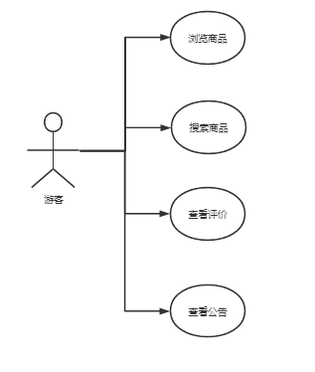

B.会员

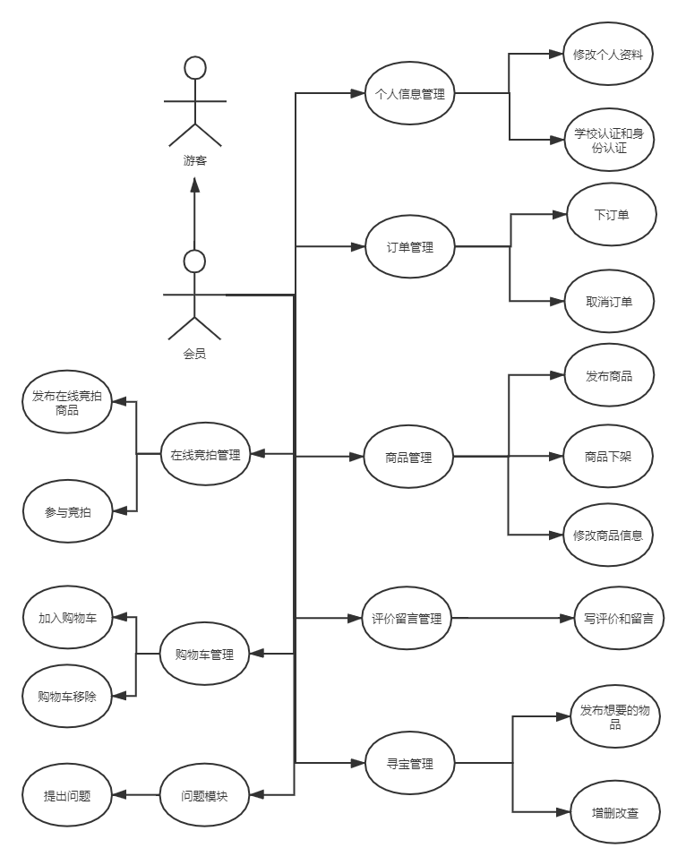

C.管理员

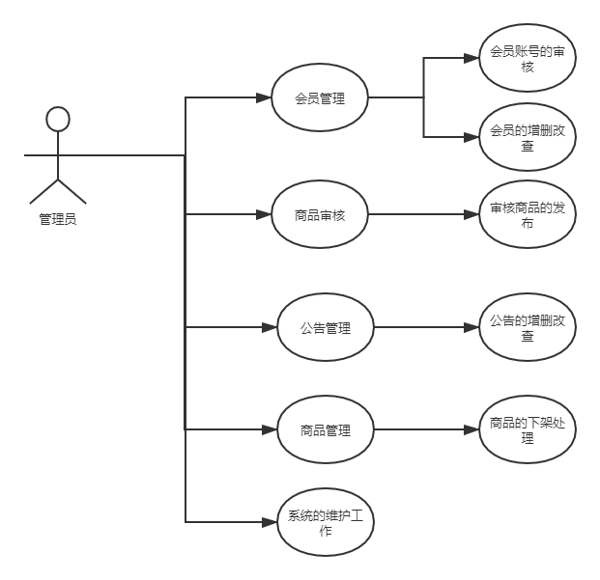

**1.4.数据需求分析**

**1.4.1实体集分析**

同一类型的集合为实体集，校园交易系统最核心的实体集是：会员实体集，账号实体集，商品实体集，评价实体集，订单实体集，公告实体集，问题实体集

**1.4.2实体数据项分析**

会员实体集：id，用户昵称，真实姓名，邮箱，电话，性别，学校，学院，地址，出生日期，身份证，证件照，籍贯，状态

账号实体集：id，用户名，密码，角色

商品实体集：id，商品名称，商品简介，商品照片，价格，交易形式

评价实体集：id,评价内容，评价时间，点赞人数

订单实体集：id,购买方，卖方，商品，下单时间

公告实体集：id,公告标题，公告内容，公告时间

问题实体集：id,问题内容，问题答案，回复人，发布人